「RSS テキスト」ウィジェット
外部フィードの見出しをテキストバーに。1 件ずつか、1 本の流れる行か。 フィードの URL、2 つの表示形式、そしてマーキーの操作。
2026-08-19 · https://offision.com/help/ja/signage/rss-text/
よそが発行するフィードの見出し——ニュース、ステータスページ、ブログ——を
テキストバーに流します。RSS フィードのアドレスを指すだけで、画面は自分で
最新に保たれます。このウィジェットの置き場所はテキストバーただひとつです。
置ける場所： テキストバー
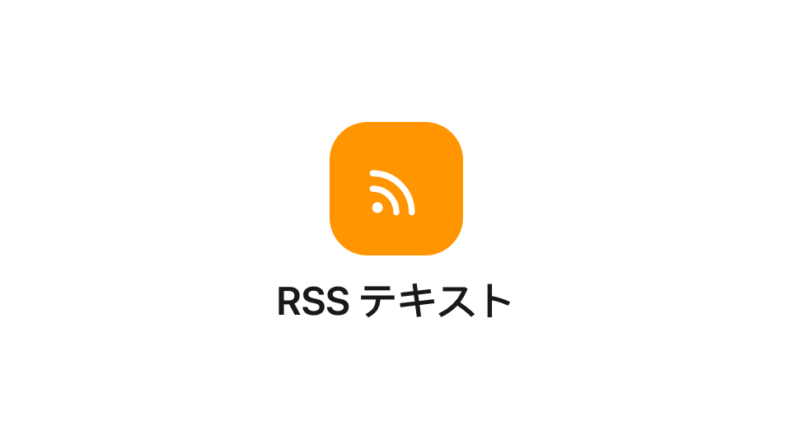
インフォカード上の RSS テキストウィジェット。

設定
設定 | 何をするか | いつ変えるか
フィードURL | 読み取る RSS フィードのアドレス | これがウィジェットのすべて——空のままではバーも空です
表示形式 | 全文表示は 1 件ずつ、テキストスクロールは全件を 1 本の流れるマーキー行に | 少数の長い記事は全文表示、多数の短い見出しはテキストスクロール
スクロール速度 | テキストスクロールのとき：行の流れる速さ | 部屋の向こうから読むバーはゆっくりに
スクロール方向 | テキストスクロールのとき：右から左か左から右——側端のバーでは代わりに下から上と上から下 | 表示言語の読む向きに合わせます

このウィジェットが決めないこと
- 見出しの中身。 書くのはフィードの発行者で、ウィジェットはフィードを
繰り返すだけです。
- 自分の言葉。 画面に載せる自分たちからの言葉はお知らせです——
ブロードキャストで投稿し、
お知らせウィジェットを使います。
- 大きさと色。 デザイン全体の文字サイズ・外観・ウィジェットの背景は、
ほかと同じようにここにも効きます——
ウィジェットとその置き場所を参照してください。

